Medienmitteilung

Schulthess auf Erfolgskurs

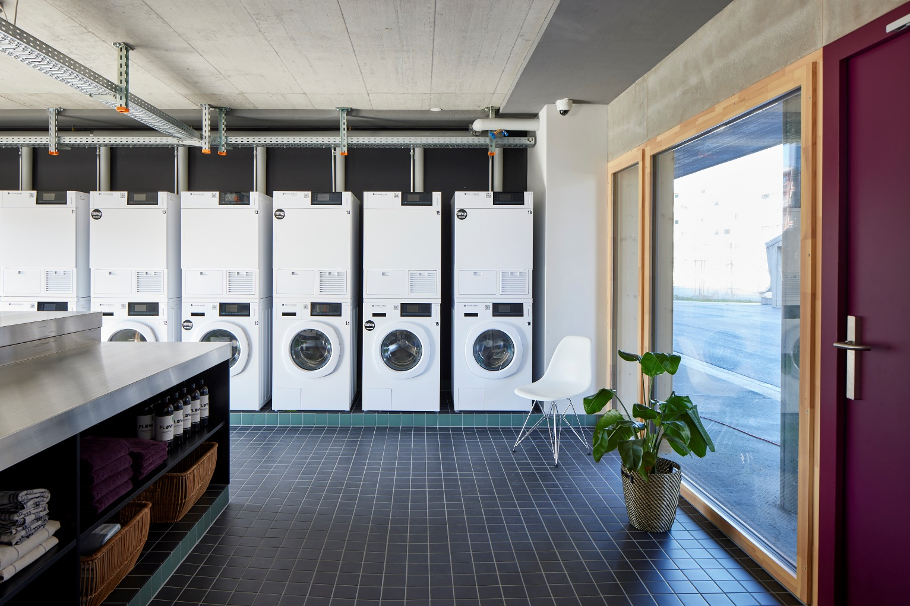

Die Schulthess-Waschtechnik-Gruppe ist auf Erfolgskurs: Mit einem exzellenten Resultat im ersten Halbjahr, einem weiteren substanziellen Umsatzwachstum und hervorragender Profitabilität beweist die Waschtechnik-Expertin, dass ihre langfristige Strategie von Erfolg gekrönt ist.

Wolfhausen, 11. August 2022 – Schulthess behauptet sich zunehmend sowohl im Schweizer als auch im internationalen Markt und positioniert sich erfolgreich als Waschtechnik-Expertin mit nachhaltigen Premiumprodukten. Materialknappheit, Lieferschwierigkeiten und organisatorischer Mehraufwand beschäftigen zurzeit den ganzen Wirtschaftszweig der weissen Ware. Die Schulthess-Waschtechnik konnte trotz all diesen Schwierigkeiten im ersten Halbjahr 2022 den Umsatz gegenüber dem Vorjahr um 13,7 Prozent steigern und den operativen Gewinn (EBIT) erheblich verbessern.

Das ist für die Branche aussergewöhnlich. Haupttreiber waren Marktanteilsgewinne im In- und Ausland infolge der Einführung neuer Premiumprodukte und der sehr guten Lieferfähigkeit. Sehr erfreulich ist das Wachstum im internationalen Markt. Der Exportanteil wurde auf 35 Prozent ausgebaut. Dazu beigetragen haben neben den internationalen Distributoren insbesondere die eigenen Tochtergesellschaften in Österreich und England sowie die eigene Vertretung in China. Zudem hat Schulthess per Mitte 2022 die beiden Unternehmen GMP in Italien und Chemie AG in der Schweiz akquiriert und beschäftigt nun über 550 Mitarbeitende. Diese beiden Gesellschaften erweitern das Schulthess-Produktportfolio und komplettieren die One-stop-Shop-Strategie als Komplettanbieterin in der Waschtechnik. Damit wurde auch die Basis für weiteres profitables Wachstum gelegt.

Kontakt:
Nicole Thier, Leiterin Marketing
nicole.thier@schulthess.ch

Über Schulthess

Schulthess ist seit 1845 die führende Schweizer Unternehmensgruppe in der Waschtechnik und steht für Innovation in der Wäschepflege. Als Pionier geht Schulthess neue Wege mit dem Ziel, das Leben im Alltag zu vereinfachen.

Das Schweizer Traditionsunternehmen entwickelt und produziert hochwertige Maschinen, Anlagen und Systemlösungen für private, gewerbliche und industrielle Kundschaft. Der nationale und internationale Verkauf wird durch professionelle Serviceleistungen ergänzt. Schulthess-Geräte heben sich durch hohe Funktionalität, Leistung und Langlebigkeit ab und stehen für Schweizer Premiumqualität.

